附件1
“合肥请您来”2025年第九期高校毕业生现场对接会报名信息表
单位名称
公司简介（限150字）
招聘岗位 | 人数 | 学历 | 月薪（k/月） /年薪（w/年） | 所需专业
联 系 人 |  |  | 咨询电话
电子邮箱
单位地址
注：1.此信息表为制作招聘海报用。求职者为全国高校毕业生（包括2023届、2024届离校未就业高校毕业生，2025届高校毕业生和在港澳台地区及海外留学归来人员），请注意招聘岗位设置！。
2.实习岗位请在招聘岗位名称中注明“实习”。
附件2
“合肥请您来”2025年第九期高校毕业生现场对接会参会单位
信息收集表（二维码及网址）
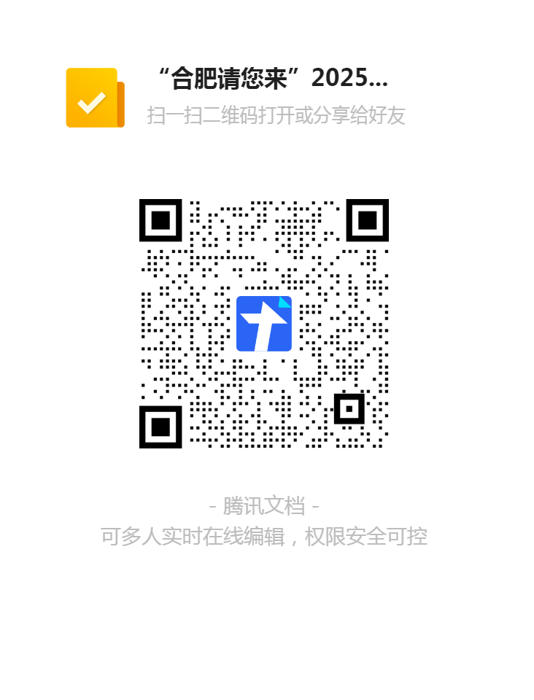

【腾讯文档】“合肥请您来”2025年第九期高校毕业生现场对接会（5 月 28 日）参会单位信息收集表
https://docs.qq.com/form/page/DUWRHZXpnaHpSTW9m

